**Отчёт Никольской средней школы**

**по апробации Букваря**

**в классе предшколы**

**за 2017-2018 учебный год.**

С сентября 2017 года дети предшкольного класса начали обучаться по экспериментальному Букварю издательства «Шикула». УМК включал Букварь, рабочую тетрадь, методическое пособие для учителя и дидактический материал. На начало года в классе было 15 детей, 14 из них 5-6 лет, одному ребёнку не было 5 лет. Диагностическое исследование, проведённое на входе, показало высокий уровень развития большинства детей.

При обучении по новому Букварю дети достигли следующих целей:

* могут распознавать буквы;
* могут различать понятия «звук» и «буква»;
* могут различать гласные и согласные звуки, согласные звонкие и глухие, мягкие и твёрдые;
* могут производить звуко-буквенный анализ слов;
* сформирован фонематический слух: дети могут определить положение звука в слове (в начале, в конце, в середине);
* обогатился словарный запас слов у учащихся: называют слова на определённый звук, объясняют лексическое значение слов, придумывают с ним предложение;
* могут по сюжетной картинке или серии картинок составить связный рассказ;
* могут писать буквы;
* все учащиеся могут читать.

Проведена проверка техники чтения. За 1 минуту учащиеся читают:

10 слов – 2,

15-16 слов – 6

20-25 - 4

25-30 слов - 2

45 слов – 1 ученик.

Завершился учебный год Неделей предшколы, в рамках которой прошли такие мероприятия, как: внеклассное мероприятие «В гостях у дедушки Чуковского» и праздник Прощания с Букварём. Детям вручены Дипломы о завершении обучения в предшкольном классе, книги в подарок и сладкие призы. Родители выразили удовлетворение работой по Букварю.

Учитывая, что уроки по Букварю проходили всего 2 раза в неделю, учащиеся достигли хороших результатов.

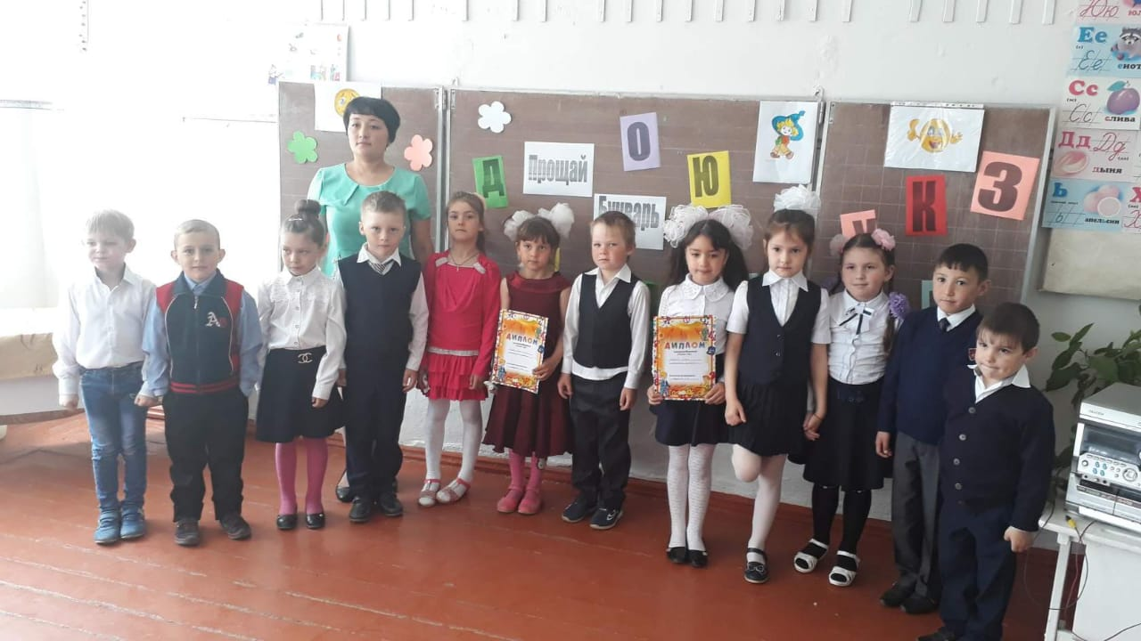

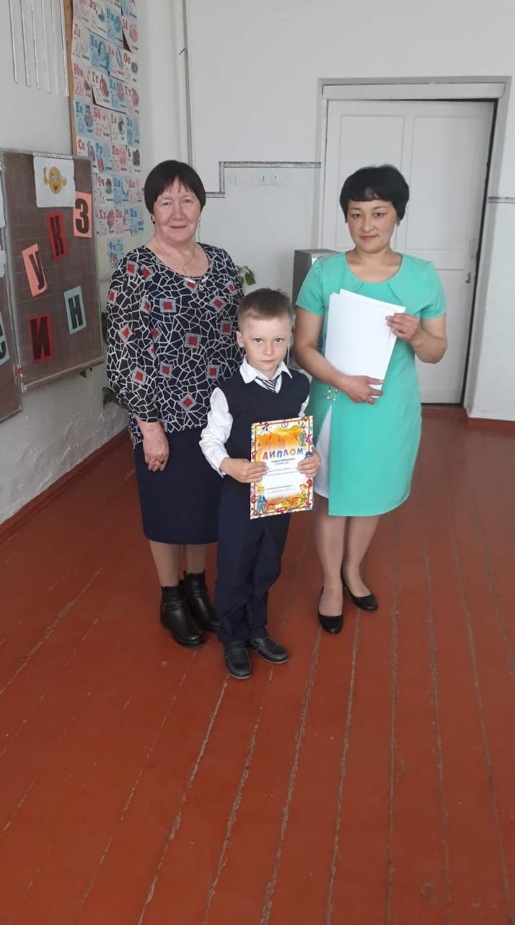

Зам. директора по УВР: Кузьменко Н. А.